Федеральное агентство по образованию Российской Федерации

Государственное образовательное учреждение

высшего профессионального образования

"Санкт-Петербургский государственный политехнический университет"

Факультет экономики и менеджмента

## Кафедра стратегического менеджмента

Курсовой проект

по дисциплине "Исследование систем управления"

на тему:

Выполнение системного исследования

Содержание

Введение

1. Описание объекта исследования

2. Определение проблемы

3. Установление целей

4. Формулирование гипотез. Разработка моделей

5. Экспериментальная проверка гипотез и моделей

6. Получение результатов, классификация анализ и интерпретация

Выводы

Введение

Концепцию "прокат на спортивном объекте" воплощают владельцы катков и горнолыжных курортов. Но эксперты не исключают, что в ближайшее время спрос на атрибутику летних видов спорта - велосипеды, ролики, скутеры - будет расти. При условии, что будет, где кататься.

По данным исследовательской компании "Комкон-СПб", число людей, катающихся на роликах, выросло и составило более 100 тыс. человек. При этом количество людей, предпочитающих велосипеды, незначительно сократилось - с 2-2,1% от числа всех жителей Петербурга до 1,7%. Общее количество людей, предпочитающих катание на роликовых коньках, скейтбордах, занятия боулингом, велоспортом, мотогонками, значительно выросло (ок. 300 тыс. человек). Прокат роликов или велосипеда стоит около 100-190 руб./ч, скутера - около 200 руб./ч. Стоимость пары роликов - около $100-200, скутера - $800-3000, велосипеда - $200-300. Сейчас в Петербурге работает около 20 открытых и закрытых платных катков. В окрестностях Петербурга работает восемь горнолыжных центров, и еще один горнолыжный курорт строится в Приозерском районе Ленобласти.

Предоставлением в аренду спортинвентаря в Санкт-Петербурге занимаются не более 10 фирм. По оценке директора по спорту маркетингового агентства Sportima Максима Белицкого, около 80% рынка проката приходится на аренду коньков при крытых катках.

В прошлом году в рамках проекта "Сеть "Городские катки" в Петербурге появилось три открытых катка. Вложения в создание катка на базе уже существующей спортивной площадки подразумевают подключение воды и электричества, заливку льда, закупку примерно 400 пар коньков, рассказывает руководитель проекта Николай Кириллов. Эти затраты составляют несколько десятков тысяч долларов и окупаются, по словам Кириллова, примерно за два сезона (катки сети работают только зимой). Основным источником дохода являются платный вход на каток и прокат коньков.

Исследование в данной курсовой работе будет осуществляться на основе небольшого предприятия занимающегося сдачей в аренду роликовых коньков и скейтбордов, какой в целях сохранения конкурентоспособности и рентабельности может вывести новый товар на новый рынок. Таким товаром будет являться новый вид скейтбордов "RollerSerf".

1. Описание объекта исследования

В качестве объекта исследования мною взята небольшая компания по даче в аренду спорт инвентаря. Специализация данного предприятия с самого начала функционирования являлось сдача в аренду роликовых коньков и скейтбордов.

Главная цель компании – увеличение прибыли за счет выдвижения нового товара на новый рынок.

Предлагаемые услуги

Выбранная мной компания занимается в основном сдачей в аренду спортинвентаря. Помимо этого компания занимается ремонтом роликовых коньков и скейтбордов.

Источники прибыли

Основная прибыль формируется из выручки от сдачи в аренду роликовых коньков и скейтбордов.

Параметры внешней среды

1. Общая ставка дисконтирования – 15%
2. Инфляция – 12%
3. Налоги: налог на прибыль – 24%, НДС – 18%, налог на имущество – 2,2%,ЕСН – 26%.

2. Определение проблемы

На первый взгляд для такого небольшого предприятия как прокат роликовых коньков и скейтбордов не должно возникать проблем. Но, так как данная услуга широко распространена в нашем обществе стоит, во-первых, отметить высокую конкуренцию. Поэтому, вследствие возрастания конкуренции, основной задачей является увеличение объема прибыли за счет предложения новой услуги – прокат нового вида скейтборда "RollerSerf".

3. Установление целей

Основной целью проекта является увеличение объема прибыли путем выведения нового продукта на новый рынок.

Дерево целей представлено на рисунке 3.1.



Рисунок 3.1 Дерево целей

Концепция проекта заключается в прокате нового вида скейтбордов "RollerSerf" на не исследованной данной деятельностью территории Санкт-Петербурга.

4. Формулирование гипотез. Разработка моделей

В качестве поиска решения проблемы используем программу для планирования и управления проектами Project Expert. Вначале необходимо заполнить календарный план.

Результатами работы с этой программой являются:

* длительность инвестиционного периода – 28 дней
* инвестиционные затраты – 91898,00 руб.

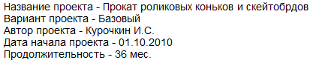

На рисунке 4.1 изображен календарный план, в котором отражены задачи, необходимые для достижения главной цели, начало, окончание и продолжительность осуществления каждой задачи, а также стоимость ресурсов, необходимых для выполнения каждой задачи.

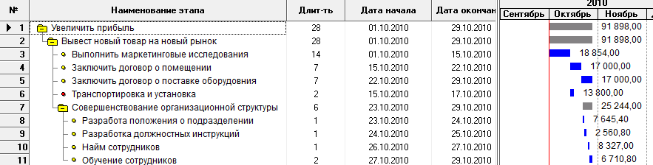

Рисунок 4.1 Календарный план



Учётная ставка

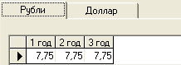

Общая ставка дисконтирования

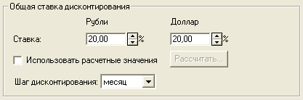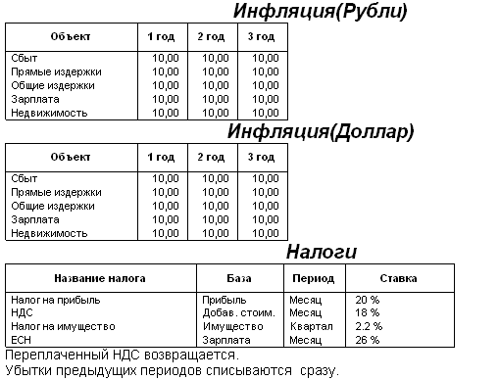

В первую очередь проводится планирование инвестиционных затрат по проекту. Для этого необходимо составить список ресурсов, список этапов и построить инвестиционный план соответствующий дереву целей.

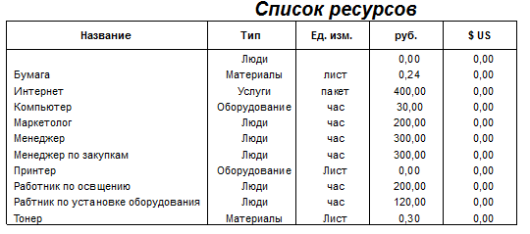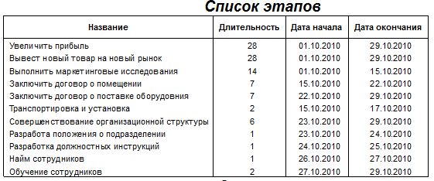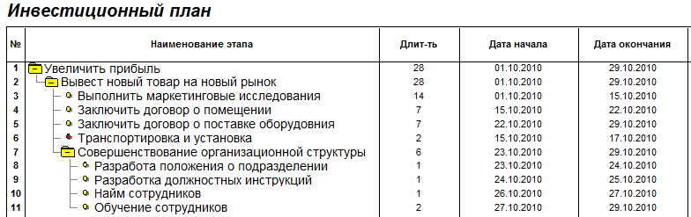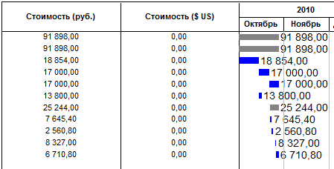

Общая сумма инвестиционных затрат по проекту составила 91898,00 руб. В данный момент компания не располагает необходимыми денежными средствами для реализации проекта. Поэтому возникает потребность в кредите. Сумма первоначальных заемных средств составляет 100 000 рублей. Кредит берется в банке по ставке 20% на 6 месяцев. Выплаты по кредиту осуществляются ежемесячно.

Кроме того в течении реализации проекта был взят еще один кредит на сумму 35 000 рублей, сроком на 6 месяцев.

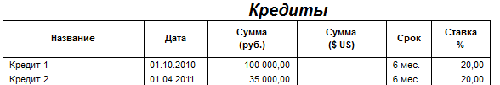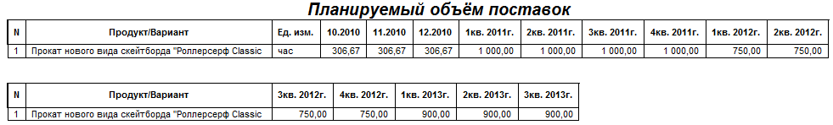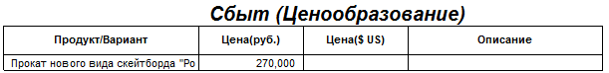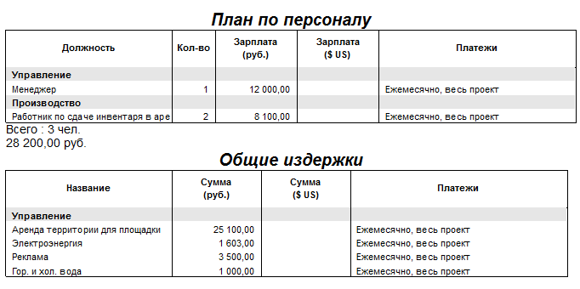

После формулирования модели необходимо перейти к её экспериментальной проверке

5. Экспериментальная проверка гипотез и моделей

Процедура проверки гипотез и моделей включает две основные составляющие:

a) Определение способов проверки б) Осуществление самой проверки Здесь при наличии действующей системы нужно проверить адекватность составленной модели. Проверяется непротиворечивость результата при вариации различных параметров, анализируется чувствительность модели, то есть на сколько её результаты чувствительны к малым изменениям параметра, проверяется работоспособность модели, то есть легко ли с её помощью работать. В рамках данной курсовой работы проверка модели осуществляется преподавателем на занятиях. Преподаватель выступает в роли эксперта.

6. Получение результатов, классификация анализ и интерпретация

На данном этапе системного исследования необходимо сослаться на результаты отчётов, полученные в программе Project Expert.

Финансовые отчеты и показатели эффективности

В данном разделе приведены финансовые отчёты: кэш-фло, баланс и отчёт об использовании прибыли, также приведены интегральные показатели эффективности инвестиций.

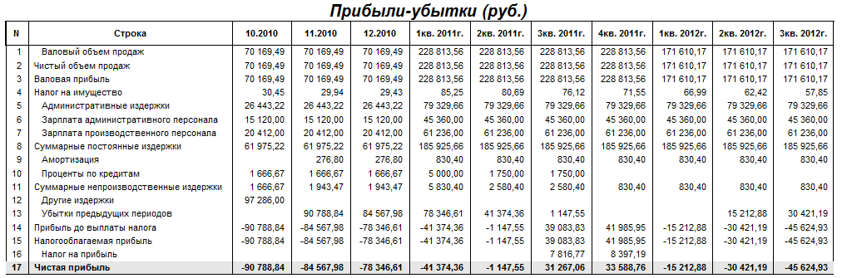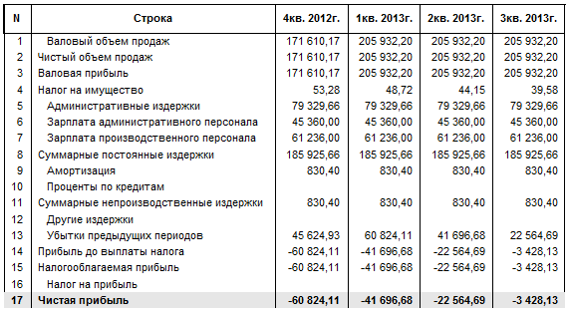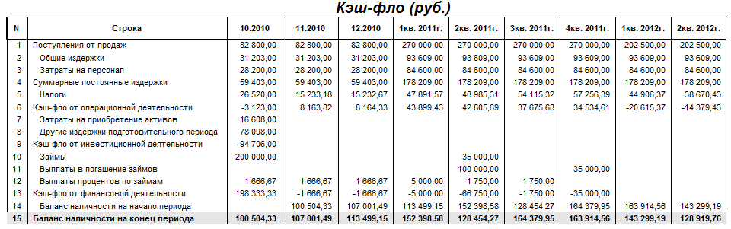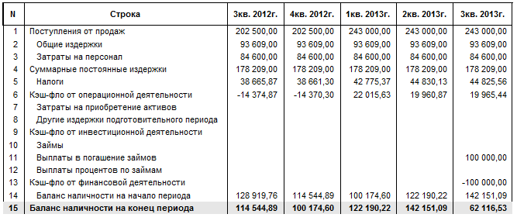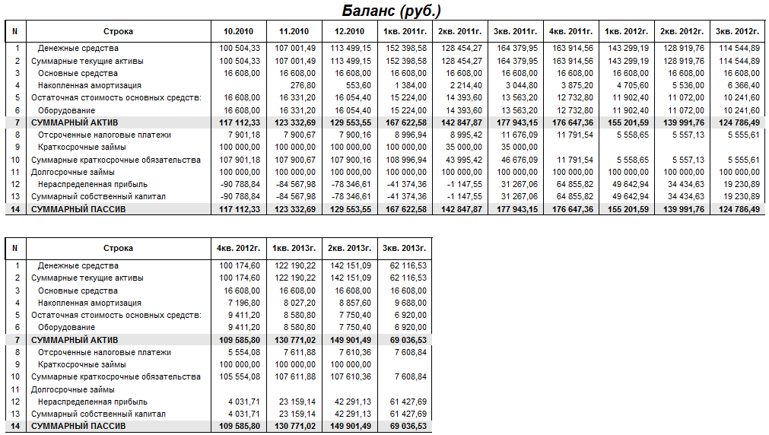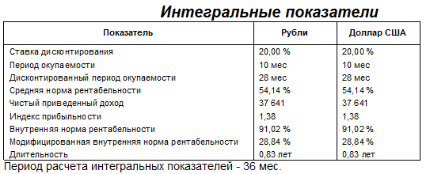

Анализ рисков

Анализ результатов и эффективности проекта обязательно включает анализ рисков. Анализ рисков является конечным этапом коммерческой оценки проектов. В данном разделе при помощи программы Project Expert проводится анализ чувствительности рассматриваемого проекта, анализ безубыточности, статистический анализ Монте-Карло, WHAT-IF анализ (Что-Если).

Анализ чувствительности по NPV:

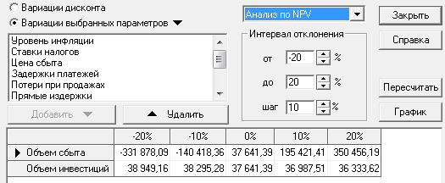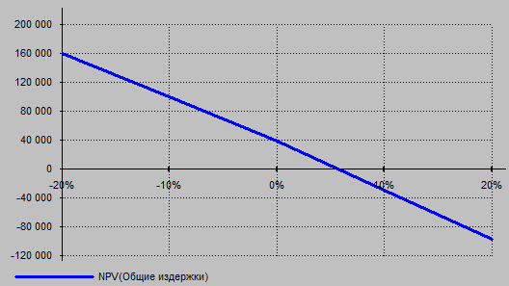

Анализ чувствительности по IRR:

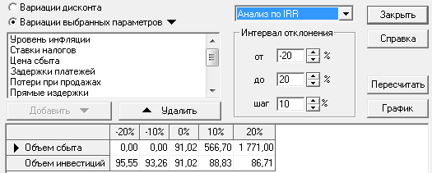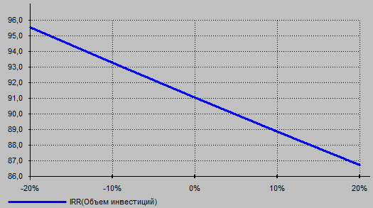

Анализ чувствительности по PI:

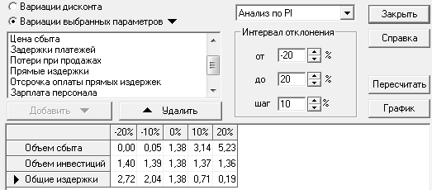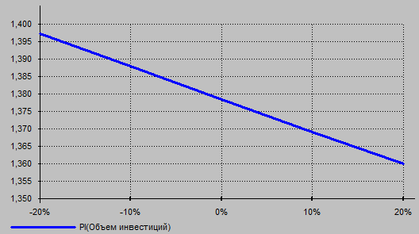

Статистический анализ проекта Монте-Карло

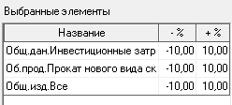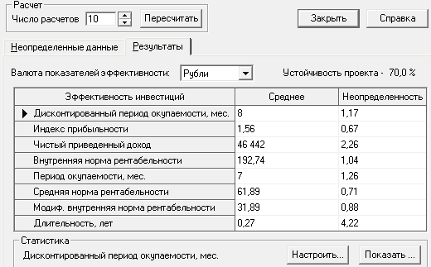

WHAT-IF анализ

Для WHAT-IF анализа было выбрано три варианта:

1. Базовый вариант
2. Пессимистический вариант (Инвестиционные затраты +10%; Инфляция +10%)
3. Оптимистический вариант (Инвестиционные затраты -10%; Инфляция +7%)

В результате WHAT-IF анализа были получены три графика:

График NPV:

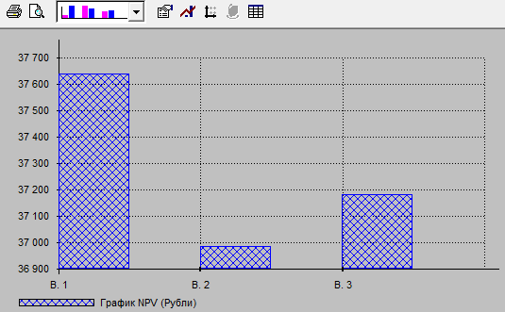

График PB:

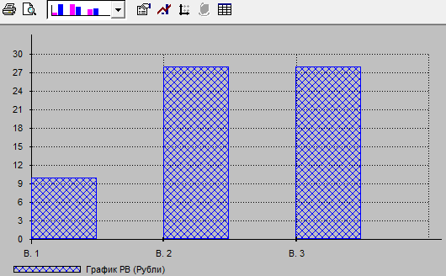

График IRR:

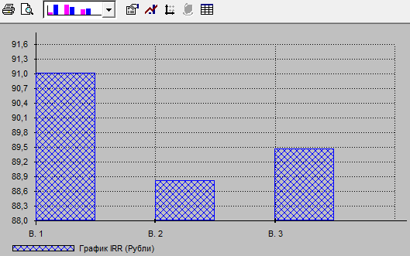

Вывод



Анализ результатов и эффективности проекта проводится на основании следующих основных показателей проекта:

Инвестиционные затраты составили 91 898 рублей

* NPV (чистый приведенный доход) 37641 рублей.
* PI (индекс прибыльности) 1,38
* IRR (внутренняя норма рентабельности) 91,02%.
* Устойчивость проекта по анализу Монте-Карло 70%.

Также в работе приведены финансовые отчёты. Данные отчеты показывают состояние денежных средств, активов и пассивов предприятия в процессе реализации проекта.

Валюта баланса и сумма наличных денежных средств больше нуля, что говорит об эффективном планировании объемов продаж, стоимости услуг, затрат и использования заемных средств. Кроме того проект имеет приемлемые показатели по анализу чувствительности и по WHAT-IF анализу.

На основании значений показателей можно сделать вывод, что проект является эффективным и его следует принять, так как все показатели находятся в пределах допустимых норм.

Выдвижение новой услуги по прокату нового вида скейтборда "RollerSerf" очевидно окажется для нас очень выгодным проектом.